KARTA CASTINGOWA nr: | | | | |
Nazwa produkcji: Pekao „Odwaga”
BARDZO PROSIMY O WYRAŹNE WYPEŁNIENIE WSZYSTKICH STRON KARTY I DOKŁADNE PRZECZYTANIE TREŚCI PRZED PODPISANIEM. WSZYSTKIE POLA MUSZĄ BYĆ WYPEŁNIONE. BARDZO PROSIMY O PISANIE DRUKOWANYMI LITERAMI

Oświadczam, że zgadzam się wziąć udział w castingu do roli:

- Mama
- Tata
- Dziecko (KARTĘ CASTINGOWĄ WYPEŁNIA OPIEKUN PRAWNY)

Zdjęcia odbędą się w podanym poniżej terminie w Tajlandii.

Imię i nazwisko: ....................................…………………………………………………………………………………………………..……… Wiek..................

DATA URODZENIA: dzień ………….. miesiąc ……… rok ……………. Wzrost: ……….……. Rozmiar ubrania:…………
Wymiary (w cm): klatka/biust ………………… /..………………. pas …….………………… biodra…………….Nr buta...................................
Tel. kontaktowy:…………………………………………….., e-mail:…………………….…………….……………

Jestem aktorem/aktorką: □ TAK □ NIE

Ukończona szkoła aktorska...............................................................................
Agencja: (nazwa)…………………………………………………………………………………………
tel.kontaktowy ………………………….………………………………………………………………

*Oświadczam, że posiadam ważny paszport do dnia ……………….........
*Oświadczam, że nie boję się podróżować się samolotem □ TAK □ NIE
*Oświadczam, że nie boję się kąpieli w morzu □ TAK □ NIE

*Jeśli masz jakiekolwiek alergie, wymień……………………………………………………………………………………………………………………………………….

*Oświadczam, że jestem zaszczepiony przeciw COVID 19 □ TAK, data ostatniego szczepienia ........................................ □ NIE
*Oświadczam, że jestem szczepiony przeciw tężcowi, błonicy, krztuścowi □ TAK, data ostatniego szczepienia ................................. □ NIE
* Oświadczam, że moje dziecko:

Posiada paszport ważny do dnia ....................................................
Nie boi się podróżować się samolotem □ TAK □ NIE
Nie boi się kąpieli w morzu □ TAK □ NIE
Umie jeździć na rowerku odpychanym □ TAK □ NIE
Umie jeździć na hulajnodze □ TAK □ NIE
Jest zaszczepione zgodnie z kalendarzem szczepien obowiązkowych Ministerstwa Zdrowia □ TAK □ NIE

Udział w filmach reklamowych / sesjach fotograficznych / serialach i filmach, w roku:
bieżącym (2024):
………………………………………………………………………………………………………………………………………………………………………………………………………………………………
………………………………………………………………………………………………………………………………………………………………………………………………………………………………
………………………………………………………………………………………………………………………………………………………………………………………………………………………………
poprzednim (2023):
………………………………………………………………………………………………………………………………………………………………………………………………………………………………
………………………………………………………………………………………………………………………………………………………………………………………………………………………………
………………………………………………………………………………………………………………………………………………………………………………………………………………………………
dwa lata wstecz (2022):
………………………………………………………………………………………………………………………………………………………………………………………………………………………………
………………………………………………………………………………………………………………………………………………………………………………………………………………………………
………………………………………………………………………………………………………………………………………………………………………………………………………………………………

Udział w reklamach konkurencyjnych (banki, instytucje finansowe): rok, marka, kraj.
……………………………………………………………………………………………………………………………………………………………………………………………………………………………………………………………………………………
……………………………………………………………………………………………………………………………………………………………………………………………………………………………………………………………………………………
OŚWIADCZAM, ŻE PRZEZ OSTATNIE 2 LATA NIE BRAŁEM / BRAŁAM UDZIAŁU W REKLAMACH / SESJACH FOTOGRAFICZNYCH FIRM KONKURENCYJNYCH NA ŻADNYM RYNKU ORAZ ŻE NIE MAM OBECNIE PRZEDŁUŻONYCH ŻADNYCH PRAW DO REKLAM, KTÓRE MOGĄ BYĆ BRANE ZA REKLAMY KONKURENCYJNE

………………………………..
(Podpis)
PEŁNA DOSTĘPNOŚĆ W PODANYCH TERMINACH

PEKAO | Data | Tak | Nie | Uwagi
Recall w Warszawie | 20.11.2024
Wylot z Polski | 27.11.2024
Przymiarki (Tajlandia) | 28.11.2024
Zdjęcia (Tajlandia) | 2-4.12.2024
Powrót do Polski | 5.12.2024
Sesja foto w Warszawie | 9.12.2024

Akceptuję zakres praw do wykorzystania mojego wizerunku podany w tabeli poniżej.
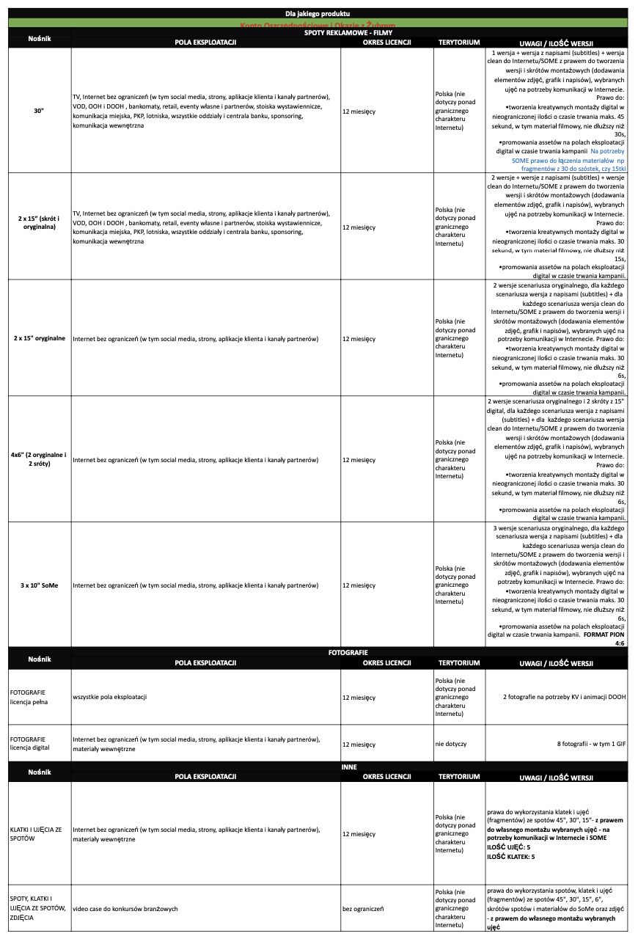
STAWKA:
Rola – mama
Stawka za dzień zdjęciowy: 1500 PLN NETTO + 20% prowizji agencji
Prawa: 9 000 PLN NETTO + 20% prowizji agencji

Rola – tata
Stawka za dzień zdjęciowy: 1500 PLN NETTO + 20% prowizji agencji
Prawa: 9 000 PLN NETTO + 20% prowizji agencji

Rola – dziecko
Stawka za dzień zdjęciowy: 1 000 PLN NETTO + 20% prowizji agencji
Prawa: 6 000 PLN NETTO + 20% prowizji agencji

Aktor wyraża zgodę na udostępnienie wizerunku w materiałach making of i fotosach z planu, które będą eksploatowane przez klienta i dom produkcyjny w Internecie bez ograniczeń czasowych.

Aktor przyjmuję do wiadomości, że dzień zdjęciowy trwa 12 godzin (dorośli), w tym godzinna przerwa na posiłek, od momentu wejścia do garderoby/make up do momentu zwolnienia przez reżysera/II reżysera/kierownika produkcji. Nadgodziny: 10% od stawki za dzień zdjeciowy za każdą rozpoczętą nadgodzinę.

Aktor przyjmuję do wiadomości, że nie przysługuje dodatkowe wynagrodzenie za recall, przerzut, transport oraz przymiarki.

Aktor oświadcza, że do dnia zdjęciowego w żaden widoczny sposób nie zmieni swojego wyglądu zewnętrznego;
Aktor zobowiązuje się nie ujawniać, bez uprzedniej pisemnej zgody Produkcji, jakichkolwiek danych i informacji uzyskanych w związku z udziałem w castingu, w tym w szczególności scenariuszy, dialogów, charakterystyki reklamowanego produktu, nazwy Producenta

………..………………....................................................

PODPIS

Oświadczam, że jestem zdrowotnie zdolny do wykonywania tej pracy oraz że nie byłem nigdy karany za przestępstwo lub przestępstwo skarbowe.

………..………………....................................................

PODPIS

Oświadczenia i zgody
- Oświadczam, że znane są mi, jak i reprezentującej mnie Agencji, warunki finansowe oraz obowiązujące terminy produkcji opisanej w karcie castingowej. Jednocześnie informuję, iż podane informacje na temat mojego udziału w filmach reklamowych, sesjach fotograficznych filmach i serialach, są zgodne z prawdą. Deklaruję swoją pełną dyspozycyjność w dniach zdjęciowych oraz w terminach przymiarek oraz wyrażam zgodę na udział w reklamie na wyżej wymienionych warunkach finansowych. Deklaruję, iż do dnia zdjęciowego nie zmienię swojego wyglądu zewnętrznego w żaden widoczny sposób. Jestem świadomy, iż w przypadku niezgodności z prawdą informacji podanych w Karcie Zlecający ma prawo dochodzić odszkodowania na drodze sądowej.
- Klauzula poufności. Wszelkie informacje lub dane uzyskane przez w związku wypełnieniem karty castingowej i przystąpieniem do produkcji dotyczące przedmiotu oraz zaangażowanych Stron stanowią tajemnicę przedsiębiorstwa w rozumieniu przepisów o zwalczaniu nieuczciwej konkurencji i nie mogą być ujawniane jakimkolwiek osobom trzecim bez uprzedniej pisemnej zgody - chyba że są one powszechnie znane, ich udostępnienie jest niezbędne celem wykonania niniejszej Umowy lub też obowiązek ich ujawnienia wynika z przepisów obowiązującego prawa lub prawomocnego orzeczenia sądu lub organu administracji. Zobowiązuję się do zachowania w tajemnicy wszystkich informacji, o których dowiedziałem/am się w czasie castingu.
- [RODO] Klauzula zgody na przetwarzanie danych osobowych:
[_] TAK [_] NIE Wyrażam zgodę na przetwarzanie przez [TANK]* danych osobowych dziecka w tym również danych osobowych w postaci wizerunki i próbki głosu w celu i zakresie niezbędnym do przeprowadzenia castingu oraz realizacji produkcji.
4. [RODO] Klauzula zgody na udostępnienie danych osobowych:
[_] TAK [_] NIE Wyrażam zgodę na udostępnienie moich danych osobowych podmiotom zlecającym produkcję oraz realizującym produkcję w zakresie i celu niezbędnym do realizacji danej produkcji.

[RODO] Klauzule informacyjne:
[TANK]*, jako administrator danych osobowych [ADO], informuje, że:
- Podanie danych jest dobrowolne, ale niezbędne w celu wzięcia udziału (zaangażowania) w produkcji. W powyższym zakresie dane osobowe przetwarzane są na podstawie wyrażonej przez Pana/Panią zgody.

- Pana / Pani dane osobowe mogą być również przetwarzane w ramach prawnie uzasadnionego interesu Spółki, który stanowi:
- zapewnienie bezpieczeństwa na terenie, gdzie przeprowadzany jest casting poprzez stosowanie identyfikatorów i/lub umieszczenie Pana/Pani danych na liście ekipy dostępnej dla uprawnionych uczestników planu filmowego;
- rozpatrywanie reklamacji i wniosków związanych z castingiem;
- archiwizacja dokumentacji castingowej;
- dochodzenie lub obrona przed ewentualnymi roszczeniami;
- tworzenie analiz lub statystyk;
- Posiada Pan/Pani prawo: dostępu do treści podanych danych oraz otrzymania ich kopii, sprostowania, usunięcia, ograniczenia przetwarzania, prawo do przenoszenia danych, prawo do cofnięcia zgody w dowolnym momencie (cofnięcie zgody nie będzie wpływać na zgodność z prawem przetwarzania, którego dokonano na podstawie Pana/Pani zgody przed jej wycofaniem);
- Pana/Pani dane osobowe nie będą wykorzystywane do zautomatyzowanego podejmowania decyzji i profilowane w sposób rozumiany, jako wyłącznie zautomatyzowane przetwarzanie.
- Pana/Pani dane osobowe nie będą przekazywane poza EOG ani udostępniane organizacjom międzynarodowym działającym poza terenem EOG;
- Pana/Pani dane osobowe możemy udostępniać następującym kategoriom podmiotów: nasi pracownicy i współpracownicy oraz podwykonawcy (przykładowo, lecz nie wyłącznie: reżyser castingu, kierownik produkcji, reżyser dźwięku), którzy muszą mieć dostęp do danych, aby wykonywać nasze usługi i swoje obowiązki, podmioty przetwarzające, którym zlecimy to zadanie, innym odbiorcom danych np. kurierom, ubezpieczycielom, kancelariom prawnym, spółkom biorącym udział w procesie produkcji.
- Pana/Pani dane osobowe będziemy przechowywać przez okres do 3 miesięcy po dniu zakończenia produkcji będącej przedmiotem karty castingowej, chyba, że zostanie Pan/Pani zaangażowana do tej produkcji, wówczas karta castingowa stanie się załącznikiem do umowy i będzie przechowywana przez okres retencji właściwy dla okresu retencji zawartej umowy.
- W sprawie przetwarzania danych osobowych może się Pan/Pani skontaktować drogą elektroniczną wysyłając wiadomość na adres e-mail: rodo@tankproduction.com bądź przesyłając pisemne zgłoszenie na adres Administratora: Al. Rzeczypospolitej 12 lok.46, 02-972 Warszawa;
- Ma Pan/Pani prawo wniesienia skargi do Prezesa Urzędu Ochrony Danych Osobowych (adres: Biuro Prezesa Urzędu Ochrony Danych Osobowych, ul. Stawki 2, 00-193 Warszawa), gdy uzna Pani/Pan, iż przetwarzanie danych osobowych narusza przepisy [RODO];
----------------------------------------------------------------------------

*[TANK] TANK Production sp. z o.o. z siedzibą 02-672 Warszawa, ul. Piękna 49. REGON: 140721490, NIP: 7010041984, KRS: 0000267520
** [RODO] Rozporządzenie Parlamentu Europejskiego i Rady (UE) 2016/679 z dnia 27 kwietnia 2016 r. w sprawie ochrony osób fizycznych w związku z przetwarzaniem danych osobowych i w sprawie swobodnego przepływu takich danych oraz uchylenia dyrektywy 95/46/WE (ogólne rozporządzenie o ochronie danych).

………………………………………………………………………. ………………………………………………………………………………………………………………………………………………………………………………………………….
Miejsce i data Podpis osoby wymienionej lub opiekuna prawnego w karcie
poświadczający zgodność danych oraz otrzymanych
/wydanych oświadczeń i udzielonych zgód

